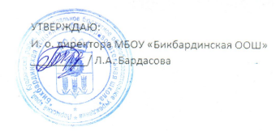
Ежедневное меню 5-9 классы «26 » мая 2023г.

Прием пищи | Раздел | № рец. | Наименование блюда | Выход | Цена | Калорийность | Белки | Жиры | углеводы
Завтрак | Гор. блюдо | 205 | Каша манная молочная с маслом | 100 | 14,75 | 278 | 8 | 10 | 38
 | Гор. напиток | 493 | Чай с сахаром | 200 | 3,58 | 61 | 0 | 0 | 15
 | Хлеб | 109 | Хлеб ржаной | 40 | 3,30 | 70 | 3 | 0 | 13
 | Хлеб | 110 | Хлеб пшеничный | 40 | 3,30 | 72 | 3 | 0 | 14
Обед | Гарнир | 243 | Каша пшеничная рассыпчатая | 150 | 9,17 | 229 | 6 | 5 | 38
 | 2 блюдо | 366 | Бефстроганов из отварной говядины | 100 | 44,68 | 194 | 15 | 14 | 2
 | Гор. напиток | 518 | Сок | 200 | 17,50 | 96 | 1 | 0 | 0
 | Хлеб | 109 | Хлеб ржаной | 40 | 3,30 | 70 | 3 | 0 | 13
 | Хлеб | 110 | Хлеб пшеничный | 40 | 3,30 | 72 | 3 | 0 | 14
 | Закуска
 | Фрукт

